Arbeitsblatt
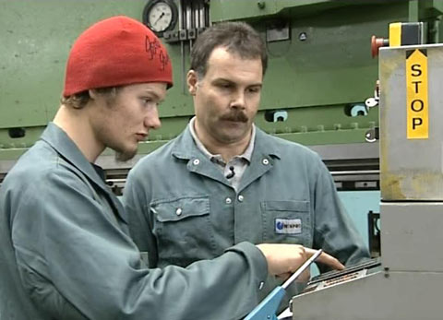

Das will ich werden:

Anlagen- und Apparatebauer
Berufsbilder aus der Schweiz (32)

14:30 Minuten
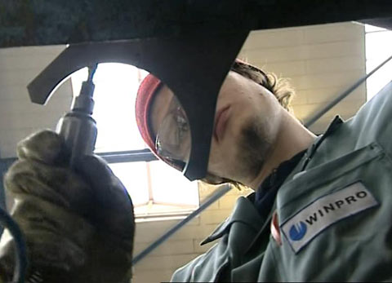
1. Nenne fünf typische Arbeiten, die Daniel im Film ausführt.

2. Was stellt die Winpro, Daniels Lehrbetrieb, her?

3. Was für ein Teil fertigt Daniel an?

4. Wie lange dauert die Lehre zum Anlagen- und Apparatebauer?

5. Wo hat Daniel seine ersten beiden Lehrjahre verbracht?

6. Welche Eigenschaften muss ein guter Anlagen- und Apparatebauer haben?

7. Womit schneidet Daniel seine Einzelteile zurecht?

8. Wozu kann Daniel seinen Beruf in der Freizeit einsetzen?

9. Was mag Daniel besonders an seinem Beruf und was nicht?

10. Worin unterrichtet der Lehrer, Daniel Rietschin, die Lehrlinge?

